Bueno chiquito, te voy a dejar acá con la mayor claridad posible como debería quedar la página web de Studio para tener.
El primer comentario es general, tiene que ver con el idioma, la idea es que la página por default esté en Castellano con opción a cambiar la interfaz a inglés con la banderita.
Básciamente para que te imagines, desde el landing principal vamos a tener 5 instancias.
(de arriba hacía abajo)
1) ABN Studio (Portada aesthetic hot)
-scroll para abajo-

2) Confían en nosotros (Lugar para poner logos en blanco de las marcas con las que trabajamos)
Idealmente me imagino un scroll aesthetic blanco/negro que corra de derecha a izquierda. Para tomar de refe: https://www.purgastudio.com/ (esa parte que te pongo screenshot. no la de las marcas que la tienen horrible)
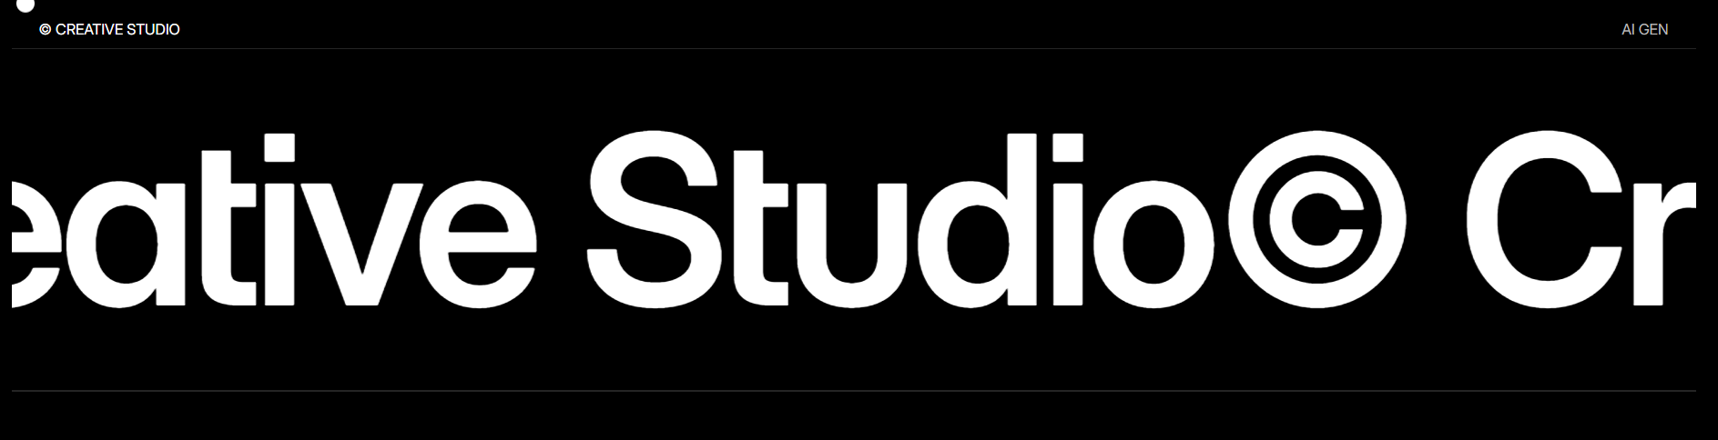
Marcas a poner:
- Calm , Galicia, Siglo21, IntraMed, Beast, Endurance (estos 2 últimos te los tengo que pasar)
3) Casos de éxito
Acá la idea es lo mismo, un scroll o simil flechitas para mover a derecha e izquierda, que vaya pasando pantallazos/portadas visuales de todos los casos de éxito. ¿Qué sucede acá? Que los casos de éxito son de distintas soluciones que ofrecemos. A diferencia de purga que todos sus casos son “videos” nuestro portfolio es un poco más amplio. Puede haber casos de producción en escala, puede haber casos de ai film studio, puede haber casos de gen AI para catálogos, etc.
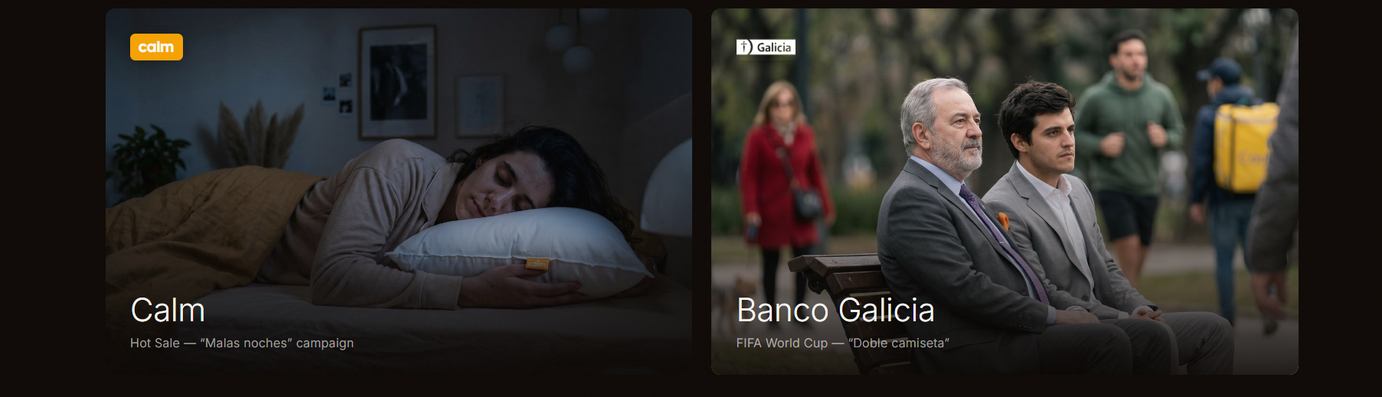
A nivel visual, esto me encanta, portada, cliente arriba izquierda (deberáimos alinear que todos los logos estén en blanco y negro o en color, pero no mezclar), abajo a la izquierda pondría solo el título de la campaña, para no ser redundante nombrando 2 veces al cliente.
Abajo a la derecha, debería aparecer a que solución nuestra pertenece (AI Film Studio, Producción o Creative AI)
CASOS DE ÉXITO A PONER:

- Cliente: Calm
  - Nombre campaña (abajo izquierda): LA CAMA DE TU MADRE | Hot Sale 2026
  - Solución: AI Film Studio
  - Como está ahora los 5 videos están ok.
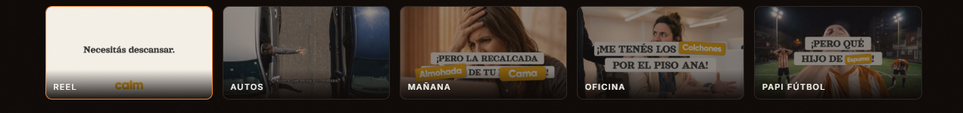
Solo cambiaría el que se llama “Reel” por “ALL” y el de “papi fútbol” por “FÚTBOL”

  - Wording del caso:
El desafío
Hot Sale es la semana más ruidosa del calendario del retail argentino: todas las marcas gritando los mismos descuentos en el mismo feed. Calm necesitaba destacar sin limitarse a gritar un porcentaje de descuento más alto, y transformar las ventas en algo que la gente realmente quisiera ver y compartir.

La idea
Partimos de una verdad universal: dormir mal te deja de pocas pulgas, en uno de esos días donde cualquier cosa te salta la ficha. Así que construimos la campaña alrededor de ese segundo previo a perder el control y reemplazamos el insulto argentino por lo único que lo habría evitado: Calm. “Almohada”, “Colchón”, “Espuma” y “Cama” caen exactamente donde iba el insulto clásico.
Cuatro spots nativos —furia al volante (Autos), una mañana difícil (Mañana), caos de oficina (Oficina) y el fútbol del martes ( Fútbol)— más un reel madre, desarrollado con el lenguaje visual de los clips que la gente ya captura y reenvía.

El resultado
Producido con un sistema de inteligencia híbrida: el timing cómico y el criterio de casting humano combinados con una ejecución AI-first. Cinco spots entregados sin un solo día de rodaje. Reducción sustancial de costos y tiempos. Listos para el Hot Sale.
  - El resto de cifras y tools usadas, están perfecto.

- Cliente: Banco Galicia
  - Nombre campaña (abajo izquierda): Doble Camiseta | FIFA World Cup 2026
  - Solución: AI Film Studio
  - Wording del caso:
El desafío
Junio de 2026: arranca la Copa Mundial de la FIFA en Estados Unidos, el evento más visto del planeta y, para una nación futbolera como la Argentina, muchísimo más que un torneo. Galicia quería adueñarse de la conversación cultural en su momento de mayor saturación, rodeado de competidores y mediante marketing de guerrilla: sin sponsorear a la AFA ni a la Selección, sin promos ni descuentos del Mundial y sin sortear viajes a EE. UU. Y tenía que ser concebido, desarrollado y ejecutado en menos de 14 días.

La idea
En el punto máximo del orgullo nacional, nos apoyamos en una verdad absoluta: Galicia es el único banco verdaderamente argentino, el único que opera exclusivamente dentro del país. A partir de ahí construimos “Doble camiseta”: una forma bien argentina de desenmascarar a los bancos que tienen un plan B (una doble camiseta), posicionando a Galicia como el único que solo celebra cuando gana la Argentina.
Para llevarlo a cabo, recreamos plano por plano una escena icónica de la película clásica “Nueve Reinas”, reescribiendo el guión en función del concepto.

El resultado
Con el insight, el guion y el concepto validados, el spot se produjo mediante un sistema de inteligencia híbrida —criterio humano combinado con una ejecución AI-first— diseñado para lograr un hiperrealismo total, con una voz en off humana sosteniendo el peso emocional.
  - El resto de cifras y tools usadas, están perfecto.

- Cliente: Calm
- Nombre de la campaña (abajo izquierda): Renovación Catálogo 2026
- Solución: Creative AI
- Wording del caso:

El desafío
Calm, la marca líder en descanso y bienestar en Argentina, necesitaba renovar su catálogo online. El objetivo de negocio era claro: incrementar la tasa de conversión mostrando sus productos en diferentes sets y espacios reales (lifestyle) para ayudar al consumidor a visualizar su compra. Sin embargo, frente al volumen de su portafolio y la enorme variación de telas, colores y texturas, una mega-producción fotográfica tradicional resultaba financieramente inviable y operativamente casi imposible.

La idea
La solución no era simplemente generar imágenes con IA, sino construir un sistema de producción visual de alta fidelidad. En una categoría donde la percepción del material define la compra, el rigor era innegociable: debíamos mantener una precisión absoluta en las morfologías, colores, terminaciones, caídas de tela y texturas de cada producto. Diseñamos un flujo de trabajo impulsado por Inteligencia Artificial Generativa que nos permitió ubicar cada variante del catálogo en entornos hiperrealistas y aspiracionales, sin sacrificar un milímetro de fidelidad técnica respecto al producto físico.

El resultado
Escala, velocidad y performance. Entregamos más de 200 piezas visuales únicas de calidad fotorrealista en menos de 7 días de producción. Este sistema eliminó la fricción logística, redujo drásticamente los costos de producción tradicionales y aceleró el time-to-market, logrando el objetivo principal: una mejora directa en las métricas de conversión y experiencia de compra en el e-commerce.
- https://drive.google.com/drive/folders/1n6e-ORN8fTzxsvTcv0J_vLHuOAUxCiza (ahi están todas las imagenes para armar popurri de algunas lindas variadas y mostrar alguito del laburo)
4) Cliente: ABN Studio
- Nombre de la campaña: The Awakening of Yara
- Solución: AI Film Studio
- Wording del caso:

El desafío
Para el lanzamiento oficial de ABN Studio no queríamos presentar un manifiesto teórico ni un reel tradicional. En una industria donde la Inteligencia Artificial audiovisual aún despierta escepticismo —asociada a contenidos plásticos, imprecisos o con el delatador "look IA"—, el objetivo era sentar un precedente. Necesitábamos construir una pieza de prueba de concepto (statement piece) que demostrara que nuestro flujo de trabajo AI-first puede alcanzar el nivel de craft más exigente del cine y la publicidad de lujo, logrando que la tecnología fuera absolutamente indetectable al ojo y al oído humano.

La idea
Concebimos “The Awakening of Yara”: un cortometraje de ciencia ficción hiperrealista diseñado intencionalmente como un test de estrés narrativo, visual y sonoro. En lugar de eludir los mayores desafíos de la IA, decidimos abordarlos de frente: interpretación actoral de alta carga emotiva, físicas de luz complejas, texturas orgánicas y un diseño de audio envolvente de calidad cinematográfica. No tratamos a la IA como un generador de imágenes, sino como un set de rodaje virtual operado con el rigor técnico, la dirección de arte y la sensibilidad narrativa de una producción tradicional.

El resultado
La prueba definitiva de la visión de ABN Studio. “The Awakening of Yara” se consolidó como una pieza high-end donde la frontera entre la captura sintética y la filmación real desaparece por completo. Logramos un estándar cinematográfico indiscutible en tiempo récord y sin utilizar un solo set físico, cámara ni equipo de rodaje tradicional, demostrando al mercado que la máxima sofisticación estética y sonora no está peleada con la velocidad y la eficiencia.
Video para subir: https://drive.google.com/drive/folders/1PUq1t9c2eW3t45jrcNYRxm4hrwmyJMqG?usp=sharing
4) Servicios:

- Creative AI
Especialistas en la generación de Imagenes y videos hiperrealistas para publicidad digital o tradicional, impulsado con AI. Con alta expertiz en mantener la fidelidad de cada producto en su morfología, colorimetría, peso y utilización. Del render al producto en poco tiempo y con eficiencia en costos

- Fidelidad absoluta: Preservación exacta de colores, texturas, morfología, pesos y branding del producto
- Contextualización infinita: Exhibición en cualquier entorno, clima, iluminación o ángulo sin traslados ni sets.
- Sustitución de shooting: Paso directo de renders o fotos de estudio a situaciones reales de uso.
b) AI Film Studio
Desarrollamos cortos cinematográficos, publicidades y campañas de performance en hiperrealismo con especial foco a la indetección del ojo humano. Trabajamos con un equipo especialista en búsqueda de insights para llevar resultados con foco en: high-end craft, reducción de costos productivos y reducción de tiempos
- High-Speed Production: Reducción drástica del tiempo de pre y postproducción de meses a días.
- Narrativa Human First: Insight conceptual humano traducido en productos generativos avanzados.
- Real Time Marketing: La velocidad de ejecución permite generar piezas de alta calidad y ser parte de tendencias globales.

C) Producción: Conocemos los pains que tienen las marcas hoy. En un mundo saturado de contenido, necesitan comunicar múltiples productos, en múltiples formatos para todos los canales digitales. Los equipos inhouse suelen sufrir la falta de capacidad productiva que impacta directo en la performance de paid-media. Desde Studio, funcionamos como apéndice creativo de cada cliente, sin fricciones, ni restricciones.
- Refresh constante de creativos: Para combatir la fatiga de pauta y generar piezas únicas para cada etapa del funnel.
- Formatos nativos: Adaptación con velocidad y rigurosidad según el canal: Meta, Google, Tiktok y Vía Pública.
- Apéndice operativo: Nos integramos como brazo ejecutor y rápido del equipo in-house de cada cliente.

5) Contacto
(Está perfecto como está). Si queres podemos agregar mi celular +5491168036647 o un mail: javier@abndigital.com.ar

